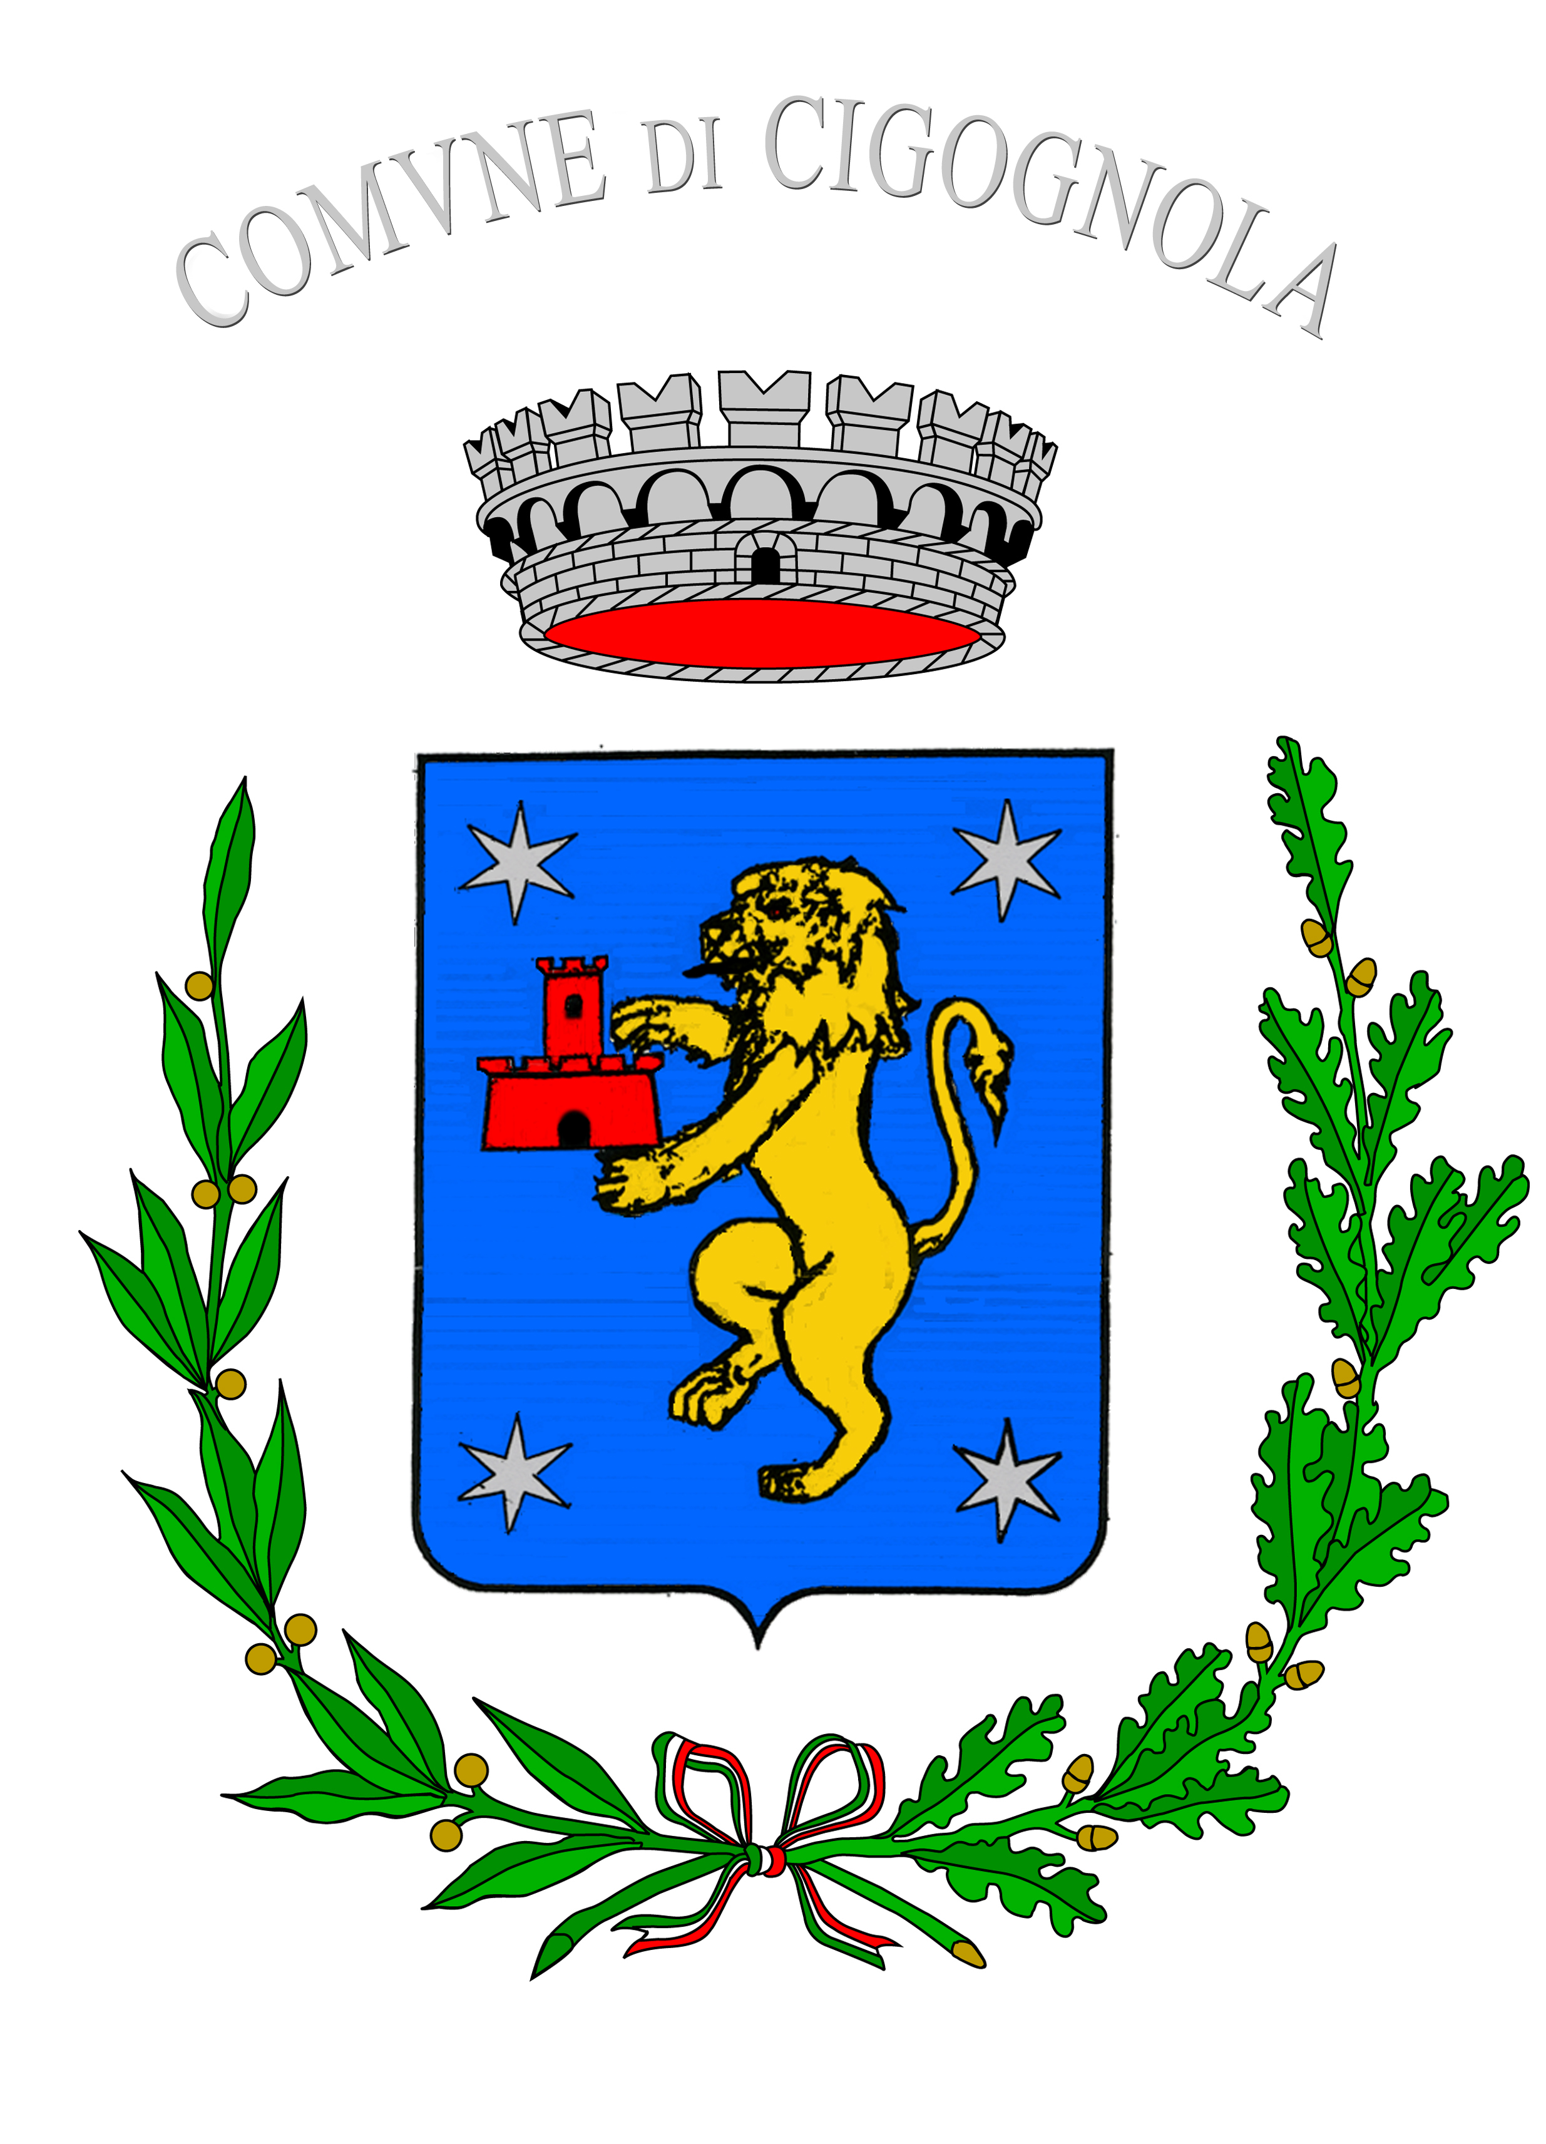

COMUNE DI CIGOGNOLA
PROVINCIA DI PAVIA

Si avvisa la cittadinanza che in occasione della festività dedicata al Santo Patrono di Cigognola, San Bernardo,
in data 20 AGOSTO 2025 (MERCOLEDI’),
gli Uffici Comunali resteranno chiusi.

Cigognola, 18/08/2025
IL SINDACO
Avv. GIANLUCA ORIOLI

